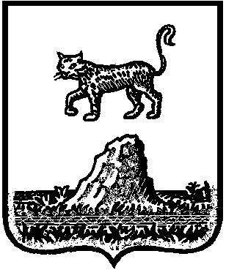

Р о с с и й с к а я Ф е д е р а ц и я

Новгородская область Холмский район

СОВЕТ ДЕПУТАТОВ КРАСНОБОРСКОГО СЕЛЬСКОГО ПОСЕЛЕНИЯ

**Р Е Ш Е Н И Е**

от 29.01.2021 года № 34

д. Красный Бор

**О внесении изменений в решение Совета депутатов Красноборского сельского поселения от 19.09.2018 №120 «Об утверждении Положения**

**о порядке организации и проведения собраний граждан в Красноборском сельском поселении»**

На основании ч.ч. 1,2 ст.29 Федерального закона от 06.10.03 № 131-ФЗ «Об общих принципах организации местного самоуправления в Российской Федерации», руководствуясь Уставом Красноборского сельского поселения в целях приведения нормативных правовых актов Красноборского сельского поселения в соответствие с действующим законодательством,

Совет депутатов Красноборского сельского поселения

**РЕШИЛ:**

**1.** Внести в решение Совета депутатов Красноборского сельского поселения от 19.09.2018 №120 «Об утверждении Положения о порядке организации и проведения собраний граждан в Красноборском сельском поселении» следующие изменения:

1.1. Пункт 1.1,статьи 1Положения изложить в следующей редакции:

«Для обсуждения вопросов местного значения, информирования населения о деятельности органов местного самоуправления и должностных лиц местного самоуправления, обсуждения вопросов внесения инициативных проектов и их рассмотрения, осуществления территориального общественного самоуправления на части территории сельского поселения могут проводиться собрания граждан.»

1.2. Пункт 1.3, статьи 1Положения дополнить абзацем следующего содержания:

«В собрании граждан по вопросам внесения инициативных проектов и их рассмотрения вправе принимать участие жители соответствующей территории, достигшие шестнадцатилетнего возраста. Порядок назначения и проведения собрания граждан в целях рассмотрения и обсуждения вопросов внесения инициативных проектов определяется Решением Совета депутатов Красноборского сельского поселения.»

2. Опубликовать настоящее решение в муниципальной газете «Красноборский официальный вестник» и разместить на официальном сайте Администрации Красноборского сельского поселения в информационно - телекоммуникационной сети «Интернет».

**Председатель Совета депутатов Е.И.Чиркова**